武汉大学2010—2011学年第二学期《高等数学A2》试题（A卷）
- 试解下列各题（每小题7分，共49分）
1、设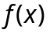是周期为2的周期函数，它在区间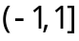上定义为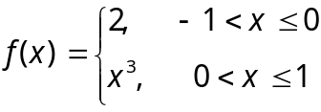，求 的傅里叶级数的和函数在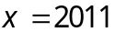处的值。
2、设为平面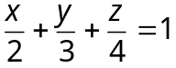在第一卦限中的部分，计算曲面积分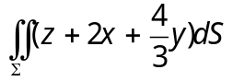
3、求曲线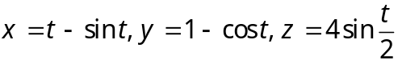在对应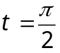点处的法平面方程。
4、计算 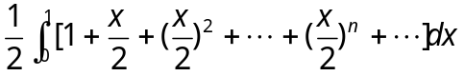
5、由方程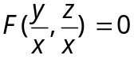确定隐函数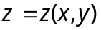，（F为可微函数）求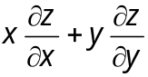
6、交换二次积分顺序：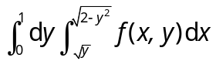
7、设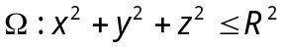，计算三重积分：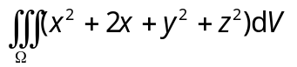
二、（11分）计算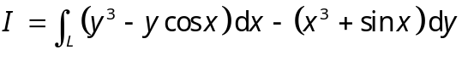,其中为沿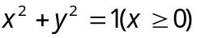
由点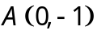到点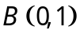的弧段.
三、（10分）将函数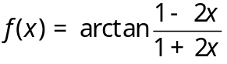展开成的幂级数。
四、（10分）设直线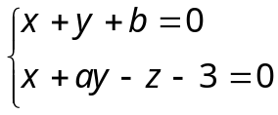在平面上，而平面与曲面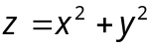相切于点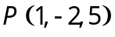，试求常数，．
五、（10分）已知曲线积分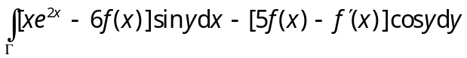与积分路径无关， 其中在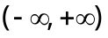内有二阶连续偏导数，且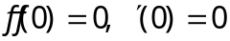，试求.
六、（10分）已知是空间曲线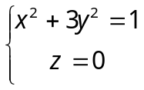绕着旋转而成的椭球面，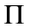是椭球面在第一挂限内的切平面，表示曲面的上半部分（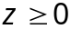），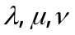表示的外法线的方向余弦，求：
1）计算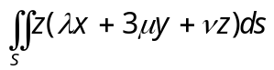
2）使与三坐标面所围成的四面体的体积最小的切点坐标。
武汉大学2010—2011学年第二学期《高等数学A2》试题（A卷）解答
一、解：1、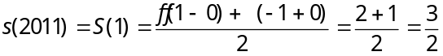
2、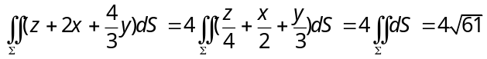
设平面与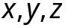轴的交点分别为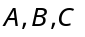，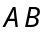边上的高为故积分曲面的面积为：
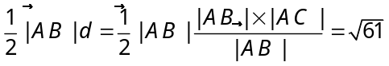
3、由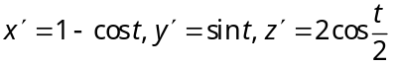，故有法平面法向量：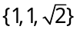，而且点为：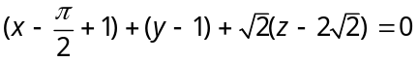 即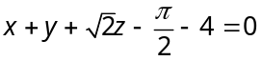
4、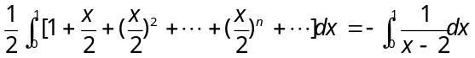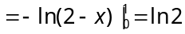
5、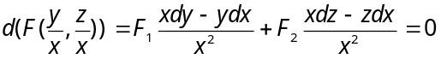 故有：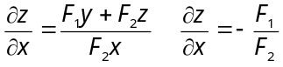
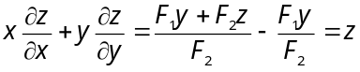
6、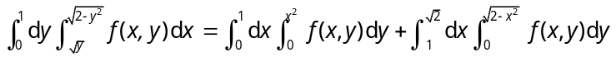
7、 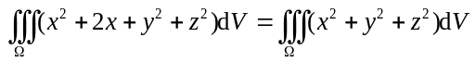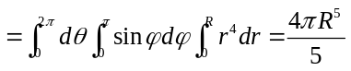
二、解：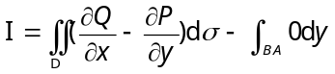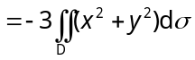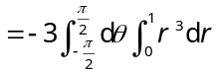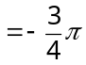
三、解：因为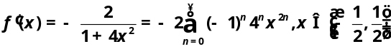
又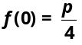，所以 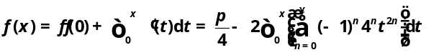
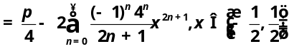
因为级数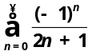收敛，函数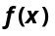在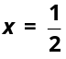处连续，所以 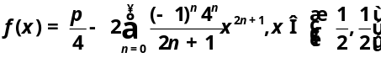
四、解：在点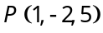处曲面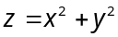的法向量为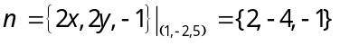，
因此平面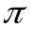的方程为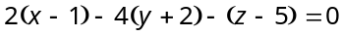，即：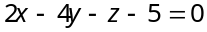．
又由直线方程得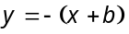，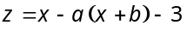，代入平面的方程，得
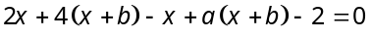，
因而，得 ，，解方程，得 ，．
五、解：由曲线积分与路径无关知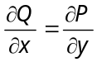，即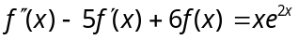，初始条件为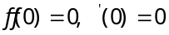. 对应的齐次方程的特征方程为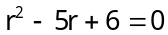，特征根为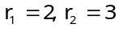.记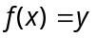，对应齐次方程的通解为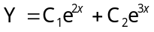.设非齐次方程的特解为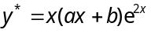 代入原方程解得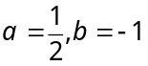.所以，通解为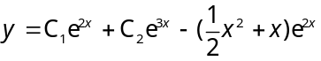，由可定出：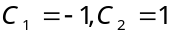.故所求函数为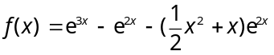
六、解：的方程为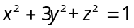
1）补充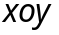面上椭圆围成的部分坐标面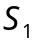与构成闭合曲面记为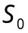，由于
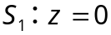 从而 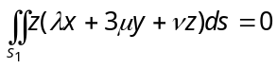 故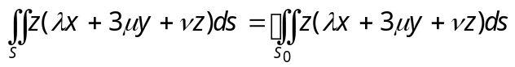
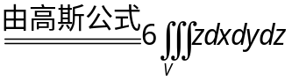 其中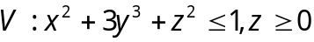
令 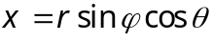 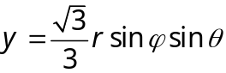，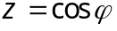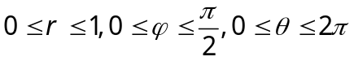
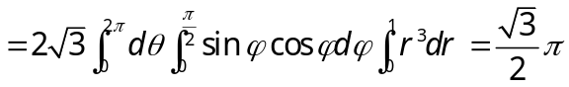
2）记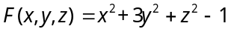，则椭球面在第一卦限部分的点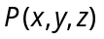处的法向量为：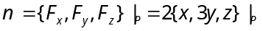故在点处的切平面的方程为：
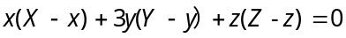 即 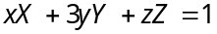
有上可知切平面与轴分别交于点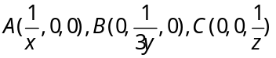
与三坐标面围成的四面体体积为：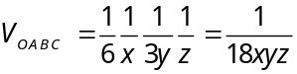
为求出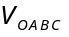在条件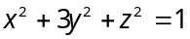下的最小值，即求函数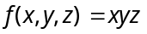在条件下的最大值
令
令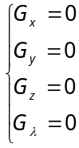 即 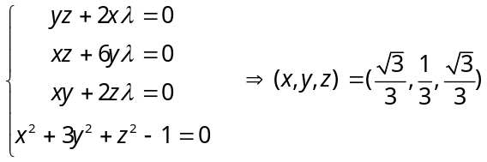
于是得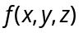在第一卦限内的惟一驻点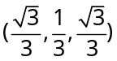
因为题设中最小体积客观存在，从而最小值就在这惟一极值点处达到，即为所求。

